建筑构件隔声性能报告书
住宅建筑

工程名称 | 海硕新城2＃楼
设计编号 | A1130007941
建设单位 | 华北理工大学
设计单位 | 华北理工大学
设 计 人
审 核 人
审 定 人
设计日期 | 2022年12月30日

采用软件 | 建筑声环境SEDU2022
软件版本 | 20210808
研发单位 | 北京绿建软件股份有限公司
正版授权码 | T13111470602

目 录

1 建筑概况 3
2 评价依据 3
3 标准要求 3
4 隔声理论概述 4
4.1 原理概要 4
4.2 质量定律 5
4.3 隔声量计算经验公式 6
4.4 单值评价量 6
4.5 频谱修正量 7
5 构件空气声隔声性能 8
5.1 墙板的空气声隔声量 8
5.1.1 墙板构造做法 8
5.1.2 墙板空气声隔声性能 8
5.2 门窗的空气声隔声量 10
6 楼板撞击声隔声性能 12
7 星级技术要求 13
7.1 外墙-室外与卧室之间 13
7.2 分户墙-两侧卧室之间 14
8 结论 14

建筑概况
表1.1 项目概况
工程名称 | 海硕新城2＃楼
建筑面积(m²) | 地上49300.56㎡ 地下3017.38㎡
建筑层数 | 地上33层
建筑高度（m） | 地上98.40m
北向角度（°） | 90
图1-1 建筑模型
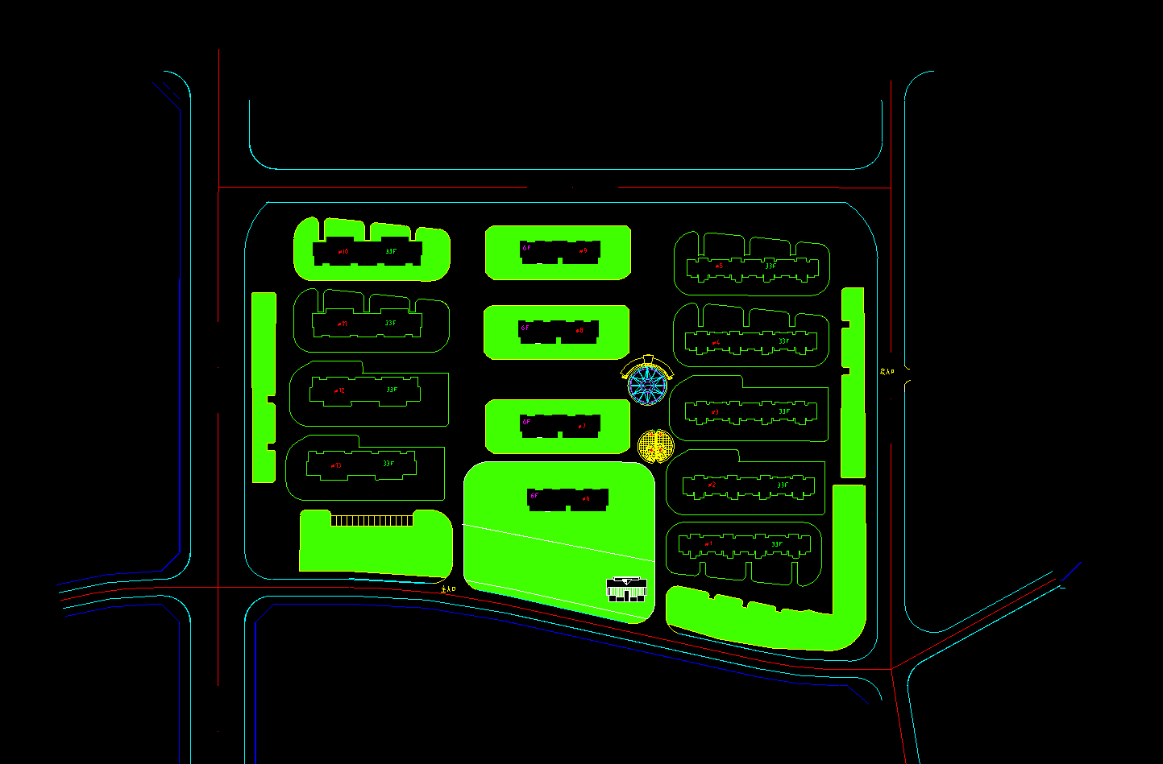

评价依据
- 《绿色建筑评价标准》GB/T50378-2019
- 《绿色建筑评价技术细则》
- 《民用建筑隔声设计规范》GB50118-2010
- 《建筑隔声评价标准》GB/T 50121-2005
- 《建筑声学设计手册》
- 《建筑隔声设计—空气声隔声技术》
- 《声学手册》
- 《噪声与振动控制工程手册 》
- 《建筑声学设计原理》
- 《建筑设计资料集》（第二版）第2集

标准要求
《绿色建筑评价标准》GB /T 50378-2019第5.1.4条、第5.2.7条对建筑围护结构隔声性能提出了明确要求。
- 控制项要求：
5.1.4 主要功能房间的室内噪声级和隔声性应符合下列规定：
1 室内噪声级应满足现行国家标准《民用建筑隔声设计规范》GB 50118 中的低限要求；
2 外墙、隔墙、楼板和门窗的隔声性能应满足现行国家标准《民用建筑隔声设计规范》GB 50118 中的低限要求。
- 评分项要求：
5.2.7 主要功能房间的隔声性能良好，评价总分值为10 分，并按下列规则分别评分并累计：
1 构件及相邻房间之间的空气声隔声性能达到现行国家标准《民用建筑隔声设计规范》GB50118中的低限标准限值和高要求标准限值的平均值，得3分；达到高要求标准限值，得5分；
2 楼板的撞击声隔声性能达到现行国家标准《民用建筑隔声设计规范》GB50118中的低限标准限值和高要求标准限值的平均值，得3分；达到高要求标准限值，得5分。
- 星级技术要求：
《绿色建筑评价标准》GB/T50378-2019在3.2.8条中对二星级、三星级绿色建筑（住宅建筑）的隔声性能提出了要求，二星级以上住宅建筑需满足室外与卧室之间、分户墙或分户楼板两侧卧室之间的空气声隔声性能，以及卧室楼板的撞击声隔声性能的相关要求：
表3.1 住宅建筑隔声性能星级要求
隔声性能 | 构件 | 二星级要求 | 三星级要求
空气声隔声性能 | 室外与卧室之间 | DnT,w+ Ctr ≥35 dB | DnT,w+ Ctr ≥40 dB
空气声隔声性能 | 分户墙（楼板）两侧卧室之间 | DnT,w+C ≥47.5 dB | DnT,w+C ≥50 dB
撞击声隔声性能 | 卧室楼板 | L’nT,w ≤70 dB | L’nT,w ≤65 dB
条文说明以及《绿色建筑评价标准技术细则》2019中指出预评价时室外和卧室之间的隔声性能通过外窗和外墙的隔声性能，按组合隔声量的理论进行预测。
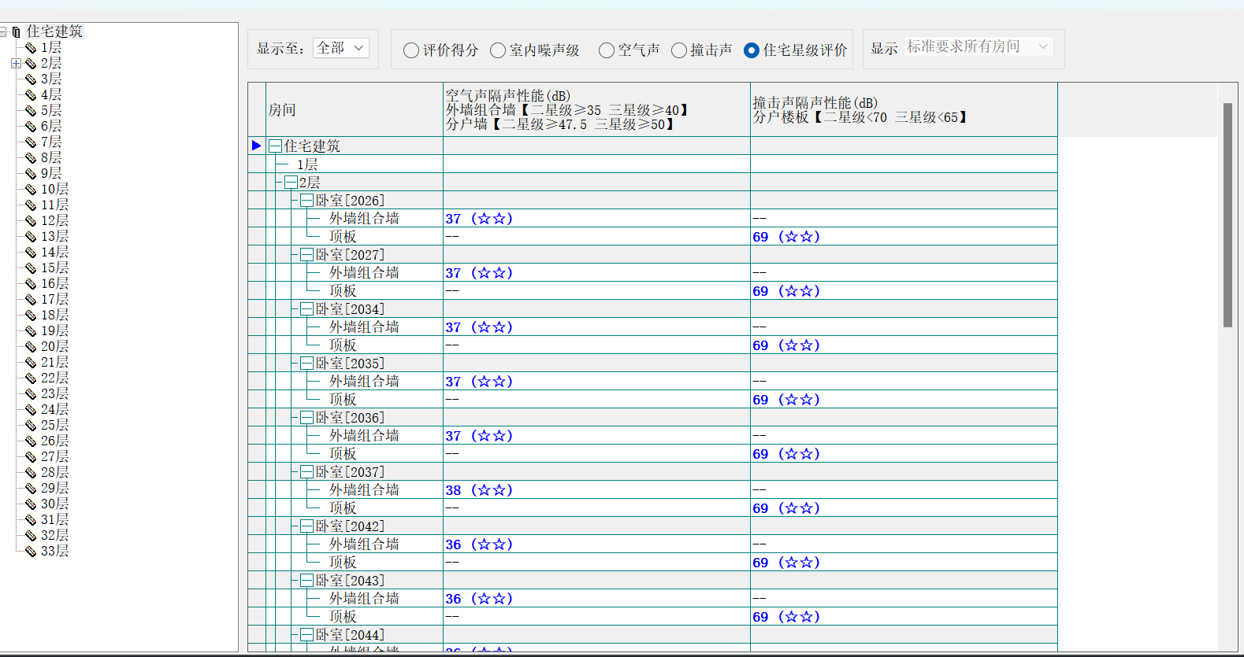

隔声理论概述
声音通过围护结构的传播，按传播规律有两种途径。由此可将声音分为：
- 空气声：声源经过空气向四周传播的噪声，如室外交通噪声。
- 撞击声：两物体相互撞击产生的噪声，通过固体来传播，如楼板上行走的脚步声。
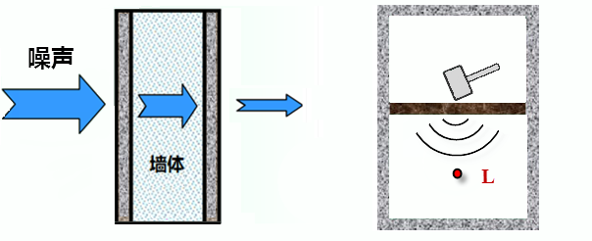
图4-1 空气声和撞击声

原理概要
声音通过围护结构的传播，按传播规律可将声音分为空气声和撞击声。墙、板、门、窗和屏障等构件作为建筑隔声材料，对于入射声波具有较强的反射，使透射声波大大减小，从而起到隔声作用。为了表示材料及构件的空气声隔声性能，常采用隔声量R这一指标来体现。
式中：τ—为构件的透射系数，透射声能与入射声能之比。
构件的透射系数越小，隔声量就越大，隔声性能越好。对于高声阻、刚性、匀质密实的围护结构，通常越密实的材料对应结构的隔声性能越好。单层匀质密实墙的隔声性能和入射声波的频率有关，还取决于墙体的面密度、劲度、材料的内阻尼以及墙的边界条件等因素。现在的节能建筑一般采取多层复合墙板达到节能保温的效果，也可以增加墙体的隔声性能。
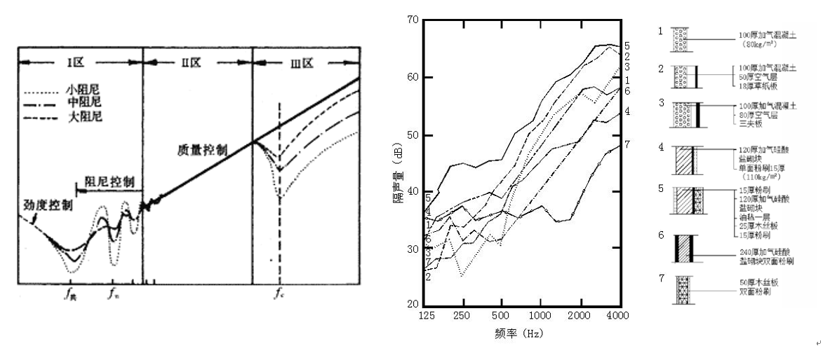
图4-2 单层匀质墙典型隔声频率特性曲线 图4-3改善多孔材料的隔声特性实例

质量定律
如果把墙看成是无劲度、无阻尼的柔顺质量、且忽略墙的边界条件，则在声波垂直入射时，可从理论上得到墙的隔声量的计算式：
式中：m——墙单位面积的质量，或称面密度，kg/m²
ρ₀——空气密度，kg/m³
c——空气中的声速，一般取344 m/s
f——入射声波的频率，Hz
一般情况下，πmf＞ρ₀c，即πmf/ρ₀c＞1，上式便可简化为：
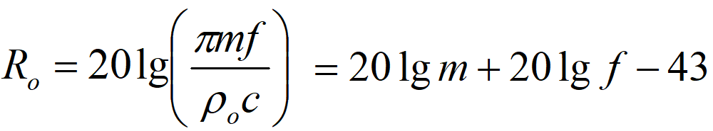
如果声波并非垂直入射，而是无规入射时，则墙的隔声量为：
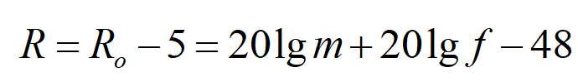
上述公式证明，墙的单位面积质量越大，则隔声效果越好，这一规律称为“质量定律”，单位面积质量每增加一倍，隔声量可增加6 dB。入射声波的频率每增加一倍，隔声量也可以增加6 dB。下图表示了质量定律直线：
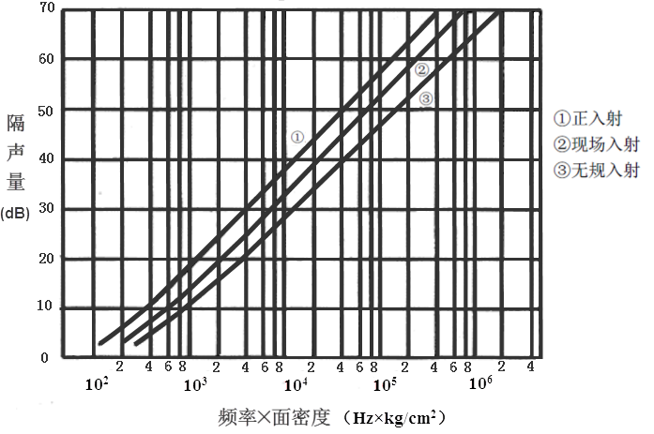
图4-4 由质量控制的柔性板的隔声量
由于本式是建立在理论上的许多假定条件下导出的，计算值普遍比实测大，并不符合现场实际情况，所以一般隔声设计中采用经验公式进行隔声量计算。

隔声量计算经验公式
经验公式加进了实践的因素，即包括实验室测定、现场测定等研究成果，更接近实际。虽然不完全符合质量定律中的假定条件，但经验公式的基本变量还是质量m，质量大小控制隔声量，所以以质量定律为基本理论的隔声量经验计公式，是理论向实践的延伸。
一般由混凝土材料组成的建筑构件空气声隔声情况可由《建筑隔声设计——空气声隔声技术》书中推荐的经验公式进行构件隔声计算分析：
$$R=23lgm+11lgƒ−41 (m≥200kg/m^{2})$$
$$R=13lgm+11lgƒ−18 (m≤200kg/m^{2})$$
砌体材料、保温层材料、轻钢龙骨材料等轻质材料的空气声隔声和撞击声隔声情况无法通过公式直接进行计算，一般采用与典型构造的现场检测值进行对比的形式来确定。

单值评价量
单值评价量是表征建筑或建筑构件隔声性能的单一值，该值综合考虑了建筑或建筑构件在规定频率范围内的隔声性能。依据 《建筑隔声评价标准》GB/T 50121-2005提供了单值评价量的计算方法。
计权隔声量是表征构件空气声隔声性能的单值评价量，满足不利偏差Pi要求的最大值即为空气声隔声计权单值评价量，精确到1dB。
- 可采用公式法求得：
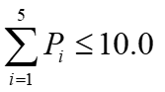
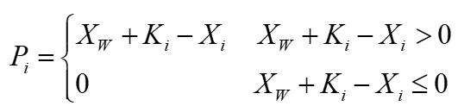
式中：—空气声隔声计权单值评价量；
—第i个频带的基准值；
—第i个频带的隔声量，精确到0.1dB；
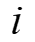—频带的序号，i=1~5，代表125~2000Hz范围内的5个中心频率；

- 计权规范化撞击声压级是表征构件撞击声隔声性能的单值评价量，满足不利偏差要求的最小值再减5dB即为撞击声隔声计权单值评价量，精确到1dB，可采用公式法求得：
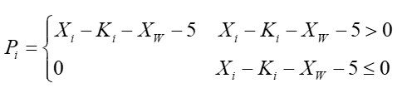
式中：—撞击声隔声计权单值评价量；
— 第i个频带的撞击声压级，精确到0.1dB；
表4.1 各频带基准值Ki 单位：dB
倍频程频率 | 125Hz | 250 Hz | 500 Hz | 1000 Hz | 2000 Hz
空气声基准值 | -16 | -7 | 0 | 3 | 4
撞击声基准值 | 2 | 2 | 0 | -3 | -16

频谱修正量
频谱修正量是因隔声频谱不同以及声源空间的噪声频谱不同，所需加到空气声隔声单值评价量上的修正值。当声源空间的噪声呈粉红噪声频率特性或交通噪声频率特性时，计算得到的频谱修正量分别是粉红噪声频谱修正量或交通噪声频谱修正量。
《建筑隔声评价标准》GB/T50121中明确了频谱修正量C_{j}的算法：
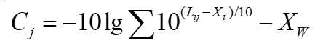
式中：j — 频谱序号，j=1或2，1为计算C的频谱1，2为计算Ctr的频谱2；
X_{w}— 空气声隔声计权单值评价量；
i — 100~3150Hz的1/3倍频程或125~2000Hz的倍频程序号；
L_{ij} —第j号频谱的第i个频带的声压级；
X_{i} — 第i个频带的隔声量，精确到0.1dB。
频谱修正量在计算时应精确到0.1dB，得出的结果应修约为整数。
表4.2 计算频谱修正量的声压级频谱 单位：dB
频率 | 125 Hz | 250 Hz | 500 Hz | 1000 Hz | 2000 Hz
计算粉红噪声C的频谱1 | -21 | -14 | -8 | -5 | -4
计算交通噪声Ctr的频谱2 | -14 | -10 | -7 | -4 | -6

构件空气声隔声性能



墙板的空气声隔声量

墙板构造做法
构件隔声性能与构造的材料和做法息息相关。构件采用的工程材料和构造做法决定了构件的面密度，而面密度直接决定了墙体的隔声性能。对于轻质隔声墙板来说，虽然面密度较低，但构造中空气层、填充的吸声材料等因素都会使得构件隔声性能大大提升。
本项目中建筑围护结构详细信息可见下表：
表5.1 建筑围护结构构造与材料清单
构件 | 材料 | 厚度(mm) | 密度(kg/m³) | 面密度(kg/m²) | 总面密度(kg/m²)
外墙 | 水泥砂浆 | 20 | 1800 | 36 | 605
外墙 | 挤塑聚苯板(ρ=25-32) | 20 | 29 | 1 | 605
外墙 | 水泥砂浆 | 20 | 1800 | 36 | 605
外墙 | 钢筋混凝土 | 200 | 2500 | 500 | 605
外墙 | 石灰砂浆 | 20 | 1600 | 32 | 605
隔墙 | 水泥砂浆 | 20 | 1800 | 36 | 344
隔墙 | 混凝土多孔砖(190六孔砖） | 190 | 1450 | 276 | 344
隔墙 | 石灰砂浆 | 20 | 1600 | 32 | 344
屋顶 | 碎石、卵石混凝土(ρ=2300) | 40 | 2300 | 92 | 517
屋顶 | 挤塑聚苯板(ρ=25-32) | 20 | 29 | 1 | 517
屋顶 | 水泥砂浆 | 20 | 1800 | 36 | 517
屋顶 | 加气混凝土、泡沫混凝土(ρ=700) | 80 | 700 | 56 | 517
屋顶 | 钢筋混凝土 | 120 | 2500 | 300 | 517
屋顶 | 石灰砂浆 | 20 | 1600 | 32 | 517
楼板 | 水泥砂浆 | 20 | 1800 | 36 | 368
楼板 | 钢筋混凝土 | 120 | 2500 | 300 | 368
楼板 | 石灰砂浆 | 20 | 1600 | 32 | 368

墙板空气声隔声性能
本项目墙板的各频程下空气声隔声量可以通过经验公式计算，或者直接通过构造数据库中给出的构造隔声参数选取合适的空气声隔声量。
- 符合质量定律的构件，可按面密度m计算各频率下的空气声隔声量：
R=23$lgm$ +11$lgƒ$ -41 （m≥200kg/m²）
R=13$lgm$ +11$lgƒ$ -18 （m≤200kg/m²）
式中：m—构件的面密度，kg/m²；f—入射声波的频率，Hz；

- 可以选择相同或相近的构造隔声数据作为依据，如权威声学专业书籍、国家及地方图集、实验室检测数据等。对于非匀质墙体可以采用此种方法，利用参照构造的隔声数据进行隔声计算。
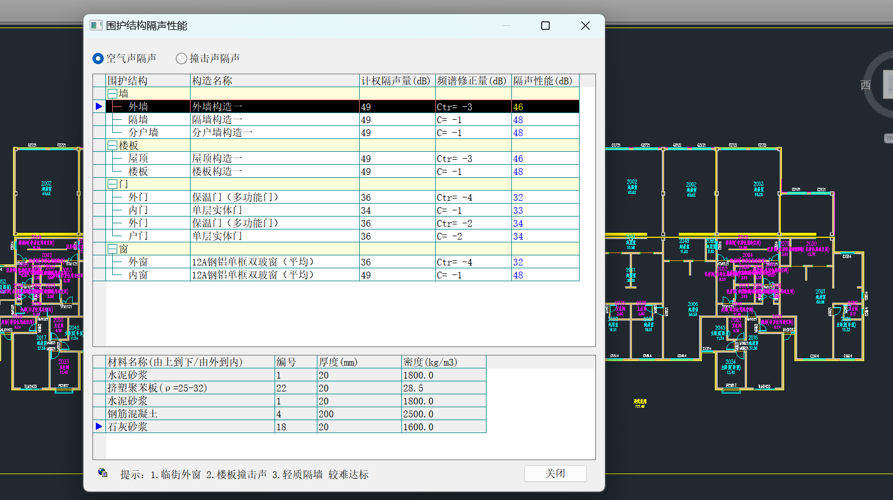
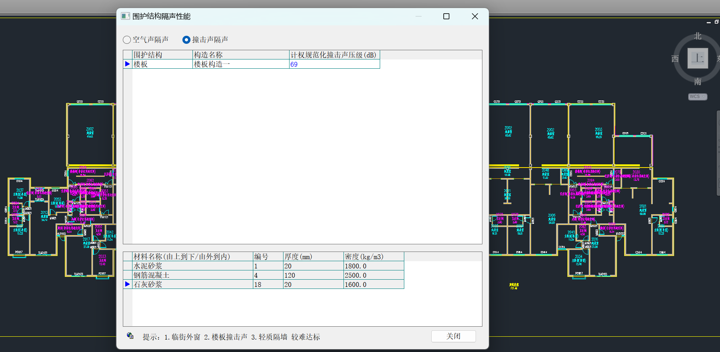

注：表5.2中【隔声量来源】指明了计算采用的方法，“根据面密度计算”或“参照”相近构造的隔声量数据。
表5.2墙板空气声隔声性能计算详表 单位：dB
构件 | 计算过程参数
卧室墙 | 构造做法 | 水泥砂浆 20mm＋混凝土多孔砖(190六孔砖） 190mm＋石灰砂浆 20mm
卧室墙 | 参照构造 | --
卧室墙 | 面密度(kg/㎡) | 344
卧室墙 | 隔声量来源 | 通过经验公式计算
卧室墙 | 倍频程中心频率 | 125 Hz | 250 Hz | 500 Hz | 1000 Hz | 2000 Hz
卧室墙 | 分频隔声量 | 40.4 | 43.7 | 47.0 | 50.3 | 53.6
卧室墙 | 不利偏差 | 0.0 | 0.3 | 4.0 | 3.7 | 1.4
卧室墙 | 计权隔声量 | 51
卧室墙 | 频谱修正量 | -1.0
卧室墙 | 隔声性能 | 50
卧室墙 | 限值 | 低限:≥35
卧室墙 | 结论 | 满足高要求
卧室外墙 | 构造做法 | 水泥砂浆 20mm＋挤塑聚苯板(ρ=25-32) 20mm＋水泥砂浆 20mm＋钢筋混凝土 200mm＋石灰砂浆 20mm
卧室外墙 | 参照构造 | --
卧室外墙 | 面密度(kg/㎡) | 605
卧室外墙 | 隔声量来源 | 通过经验公式计算
卧室外墙 | 倍频程中心频率 | 125 Hz | 250 Hz | 500 Hz | 1000 Hz | 2000 Hz
卧室外墙 | 分频隔声量 | 46.0 | 49.4 | 52.7 | 56.0 | 59.3
卧室外墙 | 不利偏差 | 0.0 | 0.0 | 3.3 | 3.0 | 0.7
卧室外墙 | 计权隔声量 | 56
卧室外墙 | 频谱修正量 | -3.0
卧室外墙 | 隔声性能 | 53
卧室外墙 | 限值 | 低限:≥45,高要求:≥50
卧室外墙 | 结论 | 满足高要求
起居室墙 | 构造做法 | 水泥砂浆 20mm＋混凝土多孔砖(190六孔砖） 190mm＋石灰砂浆 20mm
起居室墙 | 参照构造 | --
起居室墙 | 面密度(kg/㎡) | 344
起居室墙 | 隔声量来源 | 通过经验公式计算
起居室墙 | 倍频程中心频率 | 125 Hz | 250 Hz | 500 Hz | 1000 Hz | 2000 Hz
起居室墙 | 分频隔声量 | 40.4 | 43.7 | 47.0 | 50.3 | 53.6
起居室墙 | 不利偏差 | 0.0 | 0.3 | 4.0 | 3.7 | 1.4
起居室墙 | 计权隔声量 | 51
起居室墙 | 频谱修正量 | -1.0
起居室墙 | 隔声性能 | 50
起居室墙 | 限值 | 低限:≥30
起居室墙 | 结论 | 满足高要求
起居室外墙 | 构造做法 | 水泥砂浆 20mm＋挤塑聚苯板(ρ=25-32) 20mm＋水泥砂浆 20mm＋钢筋混凝土 200mm＋石灰砂浆 20mm
起居室外墙 | 参照构造 | --
起居室外墙 | 面密度(kg/㎡) | 605
起居室外墙 | 隔声量来源 | 通过经验公式计算
起居室外墙 | 倍频程中心频率 | 125 Hz | 250 Hz | 500 Hz | 1000 Hz | 2000 Hz
起居室外墙 | 分频隔声量 | 46.0 | 49.4 | 52.7 | 56.0 | 59.3
起居室外墙 | 不利偏差 | 0.0 | 0.0 | 3.3 | 3.0 | 0.7
起居室外墙 | 计权隔声量 | 56
起居室外墙 | 频谱修正量 | -3.0
起居室外墙 | 隔声性能 | 53
起居室外墙 | 限值 | 低限:≥45,高要求:≥50
起居室外墙 | 结论 | 满足高要求
分户楼板 | 构造做法 | 水泥砂浆 20mm＋钢筋混凝土 120mm＋石灰砂浆 20mm
分户楼板 | 参照构造 | 90厚混凝土板+80厚玻璃棉（松散）+10厚细石混凝土
分户楼板 | 面密度(kg/㎡) | 368
分户楼板 | 隔声量来源 | 《建筑声学设计手册》
分户楼板 | 倍频程中心频率 | 125 Hz | 250 Hz | 500 Hz | 1000 Hz | 2000 Hz
分户楼板 | 分频隔声量 | 54.8 | 55.3 | 59.4 | 61.1 | 50.3
分户楼板 | 不利偏差 | 0.0 | 0.0 | 0.0 | 0.0 | 9.7
分户楼板 | 计权隔声量 | 56
分户楼板 | 频谱修正量 | -2.0
分户楼板 | 隔声性能 | 54
分户楼板 | 限值 | 低限:>45,高要求:>50
分户楼板 | 结论 | 满足高要求

门窗的空气声隔声量
由于门窗隔声特性复杂，不适宜参照匀质墙体进行公式计算各频率下隔声量，本项目参考相关声学资料中相近构造的门窗的空气声隔声量进行计算
表5.3 门窗空气声隔声性能计算详表 单位：dB
构件 | 计算过程参数
交通干线两侧卧室的窗1 | 构造名称 | 12A钢铝单框双玻窗（平均）
交通干线两侧卧室的窗1 | 参照构造 | 中空夹层玻璃  9.5+A25+6+1.5PVB+6
交通干线两侧卧室的窗1 | 隔声量来源 | 检测数据
交通干线两侧卧室的窗1 | 倍频程中心频率 | 125 Hz | 250 Hz | 500 Hz | 1000 Hz | 2000 Hz
交通干线两侧卧室的窗1 | 分频隔声量 | 27.0 | 38.0 | 45.0 | 44.0 | 46.0
交通干线两侧卧室的窗1 | 不利偏差 | 2.0 | 0.0 | 0.0 | 4.0 | 3.0
交通干线两侧卧室的窗1 | 计权隔声量 | 45
交通干线两侧卧室的窗1 | 频谱修正量 | -6.0
交通干线两侧卧室的窗1 | 隔声性能 | 39
交通干线两侧卧室的窗1 | 限值 | 低限:≥30,高要求:≥35
交通干线两侧卧室的窗1 | 结论 | 满足高要求
交通干线两侧卧室的窗2 | 构造名称 | 12A钢铝单框双玻窗（平均）
交通干线两侧卧室的窗2 | 参照构造 | 双层玻璃窗  6+100A+3
交通干线两侧卧室的窗2 | 隔声量来源 | 《建筑吸声材料与隔声材料》钟祥璋编著
交通干线两侧卧室的窗2 | 倍频程中心频率 | 125 Hz | 250 Hz | 500 Hz | 1000 Hz | 2000 Hz
交通干线两侧卧室的窗2 | 分频隔声量 | 30.0 | 35.0 | 41.0 | 46.0 | 51.0
交通干线两侧卧室的窗2 | 不利偏差 | 0.0 | 3.0 | 4.0 | 2.0 | 0.0
交通干线两侧卧室的窗2 | 计权隔声量 | 45
交通干线两侧卧室的窗2 | 频谱修正量 | -5.0
交通干线两侧卧室的窗2 | 隔声性能 | 40
交通干线两侧卧室的窗2 | 限值 | 低限:≥30,高要求:≥35
交通干线两侧卧室的窗2 | 结论 | 满足高要求
交通干线两侧卧室的窗3 | 构造名称 | 12A钢铝单框双玻窗（平均）
交通干线两侧卧室的窗3 | 参照构造 | 夹层玻璃隔声窗  厚23.38
交通干线两侧卧室的窗3 | 隔声量来源 | 《建筑隔声与吸声构造》08J935
交通干线两侧卧室的窗3 | 倍频程中心频率 | 125 Hz | 250 Hz | 500 Hz | 1000 Hz | 2000 Hz
交通干线两侧卧室的窗3 | 分频隔声量 | 36.0 | 41.0 | 48.0 | 47.0 | 53.0
交通干线两侧卧室的窗3 | 不利偏差 | 0.0 | 1.0 | 1.0 | 5.0 | 0.0
交通干线两侧卧室的窗3 | 计权隔声量 | 49
交通干线两侧卧室的窗3 | 频谱修正量 | -4.0
交通干线两侧卧室的窗3 | 隔声性能 | 45
交通干线两侧卧室的窗3 | 限值 | 低限:≥30,高要求:≥35
交通干线两侧卧室的窗3 | 结论 | 满足高要求
住宅建筑中其他外窗1 | 构造名称 | 12A钢铝单框双玻窗（平均）
住宅建筑中其他外窗1 | 参照构造 | 三层中空玻璃  9.5+19A+8+19A+6+1.5PVB+6
住宅建筑中其他外窗1 | 隔声量来源 | 检测数据
住宅建筑中其他外窗1 | 倍频程中心频率 | 125 Hz | 250 Hz | 500 Hz | 1000 Hz | 2000 Hz
住宅建筑中其他外窗1 | 分频隔声量 | 32.0 | 39.0 | 45.0 | 42.0 | 47.0
住宅建筑中其他外窗1 | 不利偏差 | 0.0 | 0.0 | 0.0 | 6.0 | 2.0
住宅建筑中其他外窗1 | 计权隔声量 | 45
住宅建筑中其他外窗1 | 频谱修正量 | -4.0
住宅建筑中其他外窗1 | 隔声性能 | 41
住宅建筑中其他外窗1 | 限值 | 低限:≥25,高要求:≥30
住宅建筑中其他外窗1 | 结论 | 满足高要求
住宅建筑中其他外窗2 | 构造名称 | 12A钢铝单框双玻窗（平均）
住宅建筑中其他外窗2 | 参照构造 | 双层玻璃中空玻璃  6+1.52PVB+6+16A+4+1.14PVB+4
住宅建筑中其他外窗2 | 隔声量来源 | 检测数据
住宅建筑中其他外窗2 | 倍频程中心频率 | 125 Hz | 250 Hz | 500 Hz | 1000 Hz | 2000 Hz
住宅建筑中其他外窗2 | 分频隔声量 | 29.0 | 49.0 | 54.0 | 59.0 | 68.0
住宅建筑中其他外窗2 | 不利偏差 | 9.0 | 0.0 | 0.0 | 0.0 | 0.0
住宅建筑中其他外窗2 | 计权隔声量 | 54
住宅建筑中其他外窗2 | 频谱修正量 | -11.0
住宅建筑中其他外窗2 | 隔声性能 | 43
住宅建筑中其他外窗2 | 限值 | 低限:≥25,高要求:≥30
住宅建筑中其他外窗2 | 结论 | 满足高要求
住宅建筑中其他外窗3 | 构造名称 | 12A钢铝单框双玻窗（平均）
住宅建筑中其他外窗3 | 参照构造 | 夹层玻璃隔声窗  厚23.38
住宅建筑中其他外窗3 | 隔声量来源 | 《建筑隔声与吸声构造》08J935
住宅建筑中其他外窗3 | 倍频程中心频率 | 125 Hz | 250 Hz | 500 Hz | 1000 Hz | 2000 Hz
住宅建筑中其他外窗3 | 分频隔声量 | 36.0 | 41.0 | 48.0 | 47.0 | 53.0
住宅建筑中其他外窗3 | 不利偏差 | 0.0 | 1.0 | 1.0 | 5.0 | 0.0
住宅建筑中其他外窗3 | 计权隔声量 | 49
住宅建筑中其他外窗3 | 频谱修正量 | -4.0
住宅建筑中其他外窗3 | 隔声性能 | 45
住宅建筑中其他外窗3 | 限值 | 低限:≥25,高要求:≥30
住宅建筑中其他外窗3 | 结论 | 满足高要求

楼板撞击声隔声性能
物体的撞击、设备振动、卫生设备及管道使用都会产生固体噪声。根据隔声的质量定律，楼板具有一定的隔绝空气声的能力，但是由于楼板与四周墙体为刚性连接，将使振动能量沿着建筑结构传播。楼板的撞击声隔声性能要满足要求，以控制撞击声的影响。
本报告参照相近楼板构造的撞击声声计权隔声量，依据《民用建筑隔声设计规范》GB50118-2010的要求，求得计权规范化撞击声压级来评价楼板的撞击声隔声性能。
表6.1 楼板撞击声隔声性能 单位：dB
构件 | 构造参数
卧室的分户楼板 | 构造做法 | 水泥砂浆 20mm＋钢筋混凝土 120mm＋石灰砂浆 20mm
卧室的分户楼板 | 参照构造做法 | 90厚混凝土板+80厚玻璃棉（松散）+10厚细石混凝土
卧室的分户楼板 | 倍频程中心频率 | 125Hz | 250Hz | 500Hz | 1000Hz | 2000Hz
卧室的分户楼板 | 分频隔声量 | 54.8 | 55.3 | 59.4 | 61.1 | 50.3
卧室的分户楼板 | 不利偏差 | 0.0 | 0.0 | 0.0 | 3.1 | 5.3
卧室的分户楼板 | 数据来源 | 《建筑声学设计手册》
卧室的分户楼板 | 计权规范化撞击声压级 | 56
卧室的分户楼板 | 标准限值 | 低限:<75,高要求:<65
卧室的分户楼板 | 结论 | 满足高要求
起居室的分户楼板 | 构造做法 | 水泥砂浆 20mm＋钢筋混凝土 120mm＋石灰砂浆 20mm
起居室的分户楼板 | 参照构造做法 | 90厚混凝土板+80厚玻璃棉（松散）+10厚细石混凝土
起居室的分户楼板 | 倍频程中心频率 | 125Hz | 250Hz | 500Hz | 1000Hz | 2000Hz
起居室的分户楼板 | 分频隔声量 | 54.8 | 55.3 | 59.4 | 61.1 | 50.3
起居室的分户楼板 | 不利偏差 | 0.0 | 0.0 | 0.0 | 3.1 | 5.3
起居室的分户楼板 | 数据来源 | 《建筑声学设计手册》
起居室的分户楼板 | 计权规范化撞击声压级 | 56
起居室的分户楼板 | 标准限值 | 低限:<75,高要求:<65
起居室的分户楼板 | 结论 | 满足高要求

星级技术要求

外墙-室外与卧室之间
室外与卧室之间的空气声隔声性能可以通过外墙、外窗的组合隔声量来判定。组合墙隔声量计算通过每个构件的面积和隔声量求得：
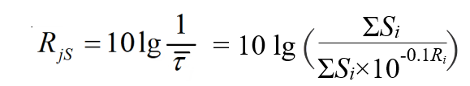
式中：Rjs ——组合墙空气声隔声量，dB；
$\overline{τ}$——组合墙平均透声系数；
Si——组合墙上各构件的面积，m²；
Ri——组合墙上各构件的隔声量，dB；
表7.1 室外与卧室之间组合墙的空气声隔声性能 单位：dB
（二星级≥35 dB 三星级≥40 dB）
序号 | 房间 | 构造 | 面积 | 隔声量 | 组合墙  隔声量 | 达标情况
1 | 1001 | 卧室外墙 | 4.9 | 53 | 43 | 三星级
1 | 1001 | 外窗(C2417) | 4.1 | 40 | 43 | 三星级
2 | 2053@12 | 卧室外墙 | 2.6 | 53 | 44 | 三星级
2 | 2053@12 | 外窗(C1217) | 2.0 | 41 | 44 | 三星级
3 | 1002 | 卧室外墙 | 6.0 | 53 | 44 | 三星级
3 | 1002 | 外窗(C2417) | 3.0 | 40 | 44 | 三星级
4 | 2040@5 | 卧室外墙 | 8.1 | 53 | 46 | 三星级
4 | 2040@5 | 外窗(C1517) | 1.8 | 39 | 46 | 三星级
5 | 2027@8 | 卧室外墙 | 8.1 | 53 | 49 | 三星级
5 | 2027@8 | 外窗(TC1520) | 1.5 | 43 | 49 | 三星级
6 | 2007@4 | 卧室外墙 | 3.9 | 53 | 50 | 三星级
6 | 2007@4 | 外窗(C05115) | 0.8 | 45 | 50 | 三星级

注：构造做法相同的外墙组合墙，表格中只显示组合墙隔声量最小值以及对应房间。

分户墙-两侧卧室之间
分户墙两侧卧室之间的空气声隔声性能如下表所示：
表7.2 分户墙两侧卧室之间的空气声隔声性能 单位：dB
（二星级≥47.5 dB 三星级≥50 dB）

注：此处若无表格，代表本项目中不存在两户卧室相邻的情况，无需对此项进行评价。

结论
根据上述计算可知，本项目围护结构隔声结果如下表所示：
表8.1构件空气声隔声性能结果统计 单位：dB
构件 | 单值评价量+频谱修正量 | 标准限值 | 结论
卧室墙 | 50 | 低限:≥35 | 满足高要求
卧室外墙 | 53 | 低限:≥45,高要求:≥50 | 满足高要求
起居室墙 | 50 | 低限:≥30 | 满足高要求
起居室外墙 | 53 | 低限:≥45,高要求:≥50 | 满足高要求
分户楼板 | 54 | 低限:>45,高要求:>50 | 满足高要求
交通干线两侧卧室的窗 | 39 | 低限:≥30,高要求:≥35 | 满足高要求
住宅建筑中其他外窗 | 41 | 低限:≥25,高要求:≥30 | 满足高要求

表8.2楼板撞击声隔声性能统计 单位：dB
构件 | 计权规范化撞击声压级 | 标准限值 | 结论
卧室的分户楼板 | 56 | 低限:<75,高要求:<65 | 满足高要求
起居室的分户楼板 | 56 | 低限:<75,高要求:<65 | 满足高要求

表8.3住宅建筑隔声性能星级评价 单位：dB
构件 | 单值评价量+频谱修正量 | 标准限值 | 结论
室外与卧室之间 | 43 | 二星级≥35 三星级≥40 | 三星级
分户墙两侧卧室之间 | -- | 二星级≥47.5 三星级≥50 | --
构件 | 计权规范化撞击声压级 | 标准限值 | 结论
卧室的分户楼板 | 56 | 二星级<70 三星级<65 | 三星级

综上，根据《绿色建筑评价标准》GB/T50378-2019和《民用建筑隔声设计规范》GB50118-
2010评价要求，可得围护结构隔声评价结果及得分情况如下表：
表8.4 围护结构隔声性能评价结果 单位：dB
检查项 | 评价依据 | 结论 | 得分
空气声隔声 | 控制项：  5.1.4 主要功能房间的外墙、隔墙、楼板和门窗的隔声性能应能满足现行国家标准《民用建筑隔声设计规范》GB 50118中低限要求。 | 满足 | --
空气声隔声 | 评分项：  5.2.7 构件及相邻房间之间的空气声隔声性能达到现行国家标准《民用建筑隔声设计规范》GB 50118中的低限标准限值和高要求标准限值的平均值，得3分；达到高要求标准限值，得5分。 | 满足高要求 | 5
撞击声隔声 | 控制项：  5.1.4 主要功能房间的外墙、隔墙、楼板和门窗的隔声性能应能满足现行国家标准《民用建筑隔声设计规范》GB 50118中低限要求。 | 满足 | --
撞击声隔声 | 评分项：  5.2.7 楼板的撞击声隔声性能达到现行国家标准《民用建筑隔声设计规范》GB 50118中的低限标准限值和高要求标准限值的平均值，得3分；达到高要求标准限值，得5分。 | 满足高要求 | 5
住宅建筑  隔声性能 | 3.2.8 室外与卧室之间、分户墙（楼板）两侧卧室之间的空气声隔声性能以及卧室楼板的撞击声隔声性能达到低限标准限值和高要求标准限值的平均值，满足二星级要求；达到高要求标准限值，满足三星级要求。 | 三星级 | --

